Họ và tên: Trần Tuấn Dũng

Lớp: CNTT3_K59

Kết quả làm được từ ngày 30/5 đến ngày 7/6:

Tuần 5:

**Xây dựng chức năng thống kê**

Với dữ liệu nhân viên gồm các thông tin:

▪ Mã phòng ban

▪ Mã nhân viên

▪ Họ và tên

▪ Chức vụ

▪ Ngày sinh

▪ Lương

Kết quả đã đạt được sau quá trình xây dựng đạt mức **yêu cầu cao**.

Các tính năng được xây dựng:

* Thông kê số lượng nhân viên theo từng phòng ban .
* Thống kê mức lương theo tỷ lệ.
* Thống kê số lượng nhân viên theo chức vụ.
* Thống kê lương nhân viên theo khoảng

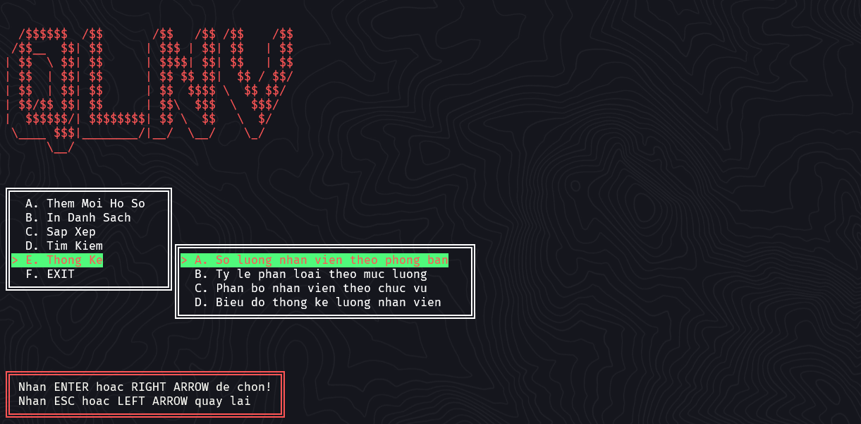

* Xây dựng menu với các lựa chọn tìm kiếm

**Thông kê số lượng nhân viên theo từng phòng ban**

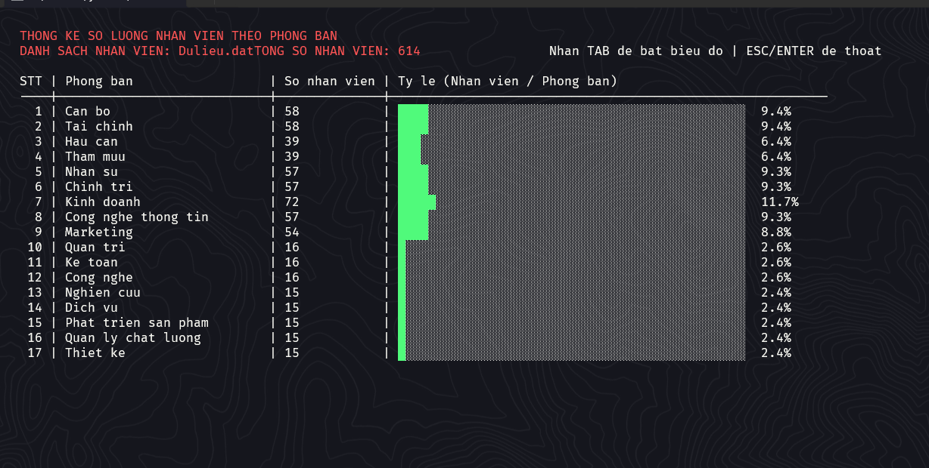

* Bảng hiển thị số lượng nhân viên của từng phòng ban với mô phỏng tỷ lệ
* Nếu bạn ấn phím “TAB” sẽ hiển thị biểu đồ cột với giá trị tương ứng.

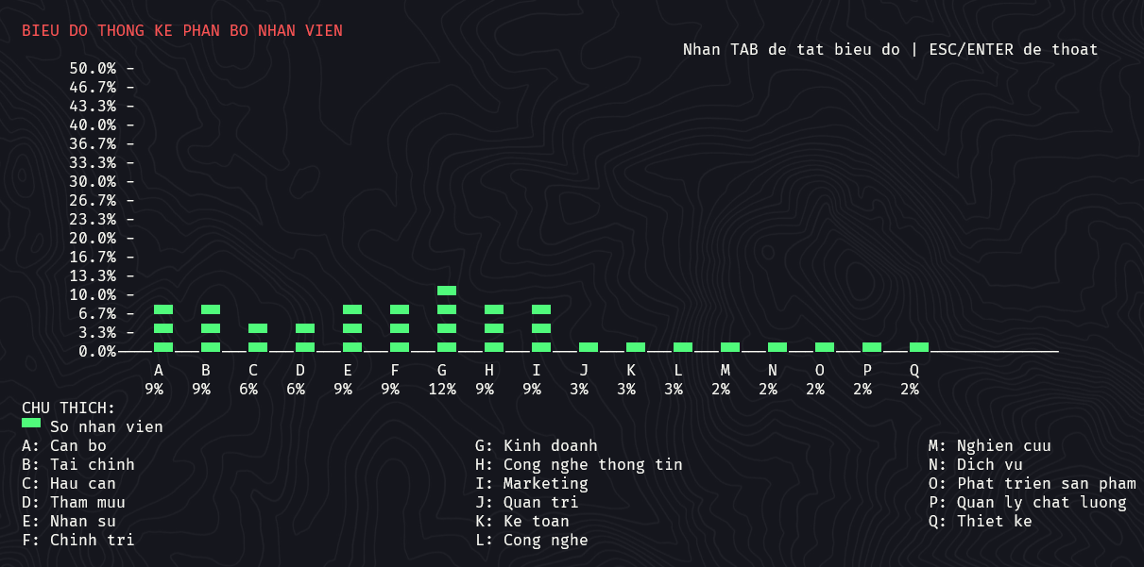

**Thống kê theo mức lương**

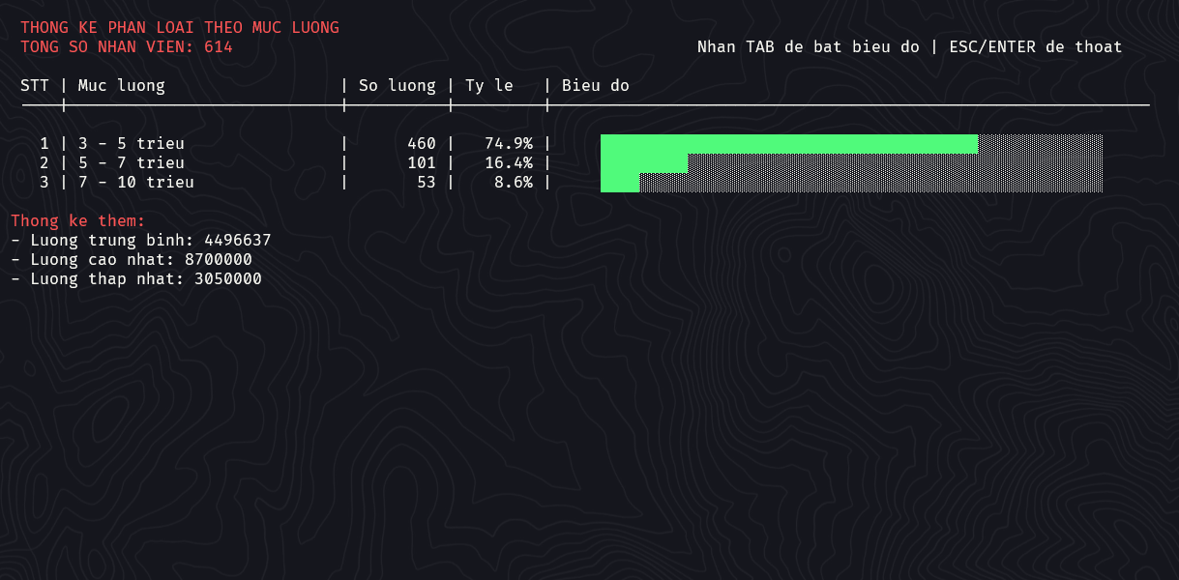

* Bảng thống kê lương trong khoảng 10 triệu
* Nhấn “TAB” để hiện biểu đồ tròn

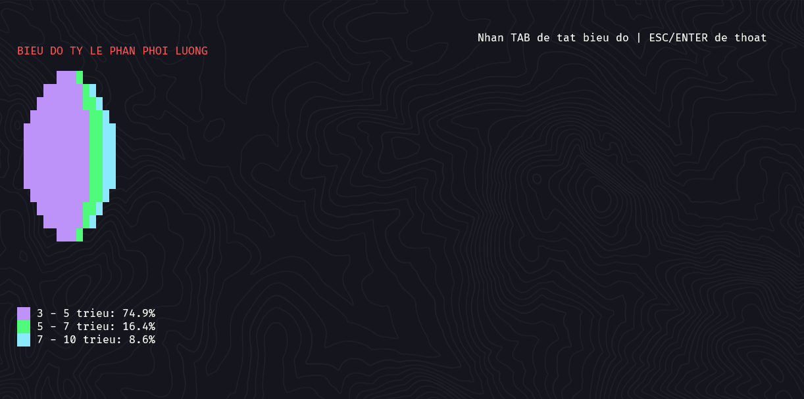

**Biểu đồ phân bố theo chức vụ**

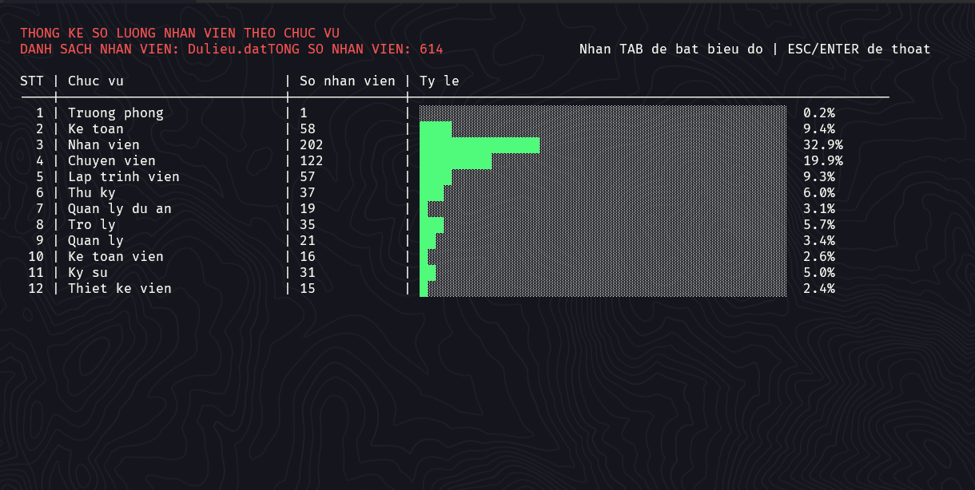

* Bảng phân bố theo chức vụ và phòng ban

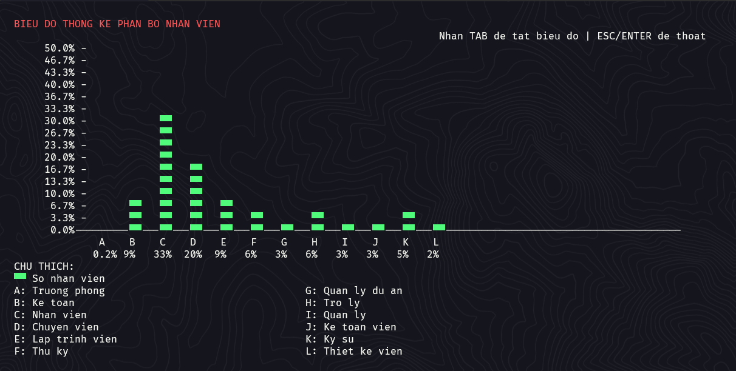

**Biểu đồ thống kê lương nhân viên theo phòng ban**

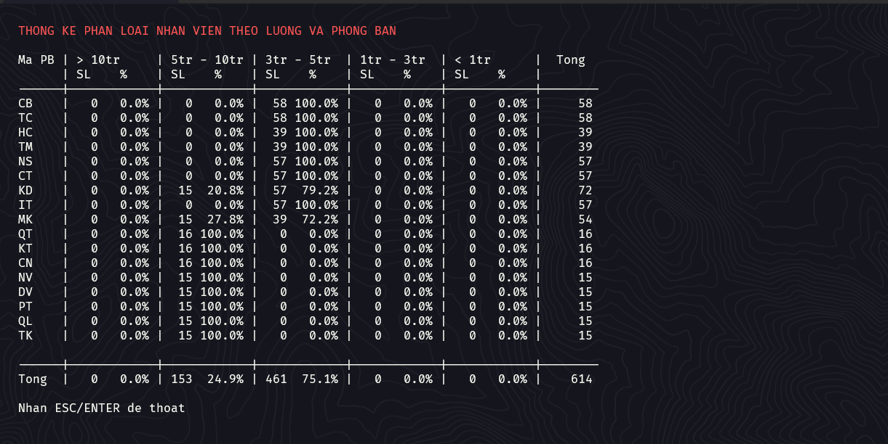

Bảng phân bố lương nhân viên theo từng phòng ban

**Tự đánh giá kết quả đạt được:**

+Loại: Nâng cao.

+Lý do: Đáp ứng đủ các yêu cầu của giảng viên:

- Vẽ được các biểu đồ ngoài yêu cầu

- Nhiều loại biểu đồ khác nhau

Kế hoạch tiếp theo: